ČIŠTĚNÍ A REVIZE KOMÍNŮ
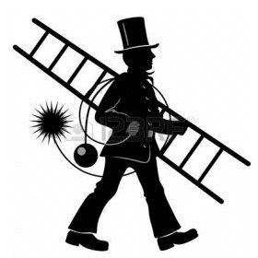

Obec zajistila na 14.12.2022 kominickou firmu na čištění a revize komínů. Kdo by měl o tuto službu zájem může se přihlásit na OÚ Blažim.

Více info o firmě na webu
http://mtjperform.cz/

